中国IT行业薪酬变化的数据分析

**李要昆**

大连理工大学 软件学院 1805班

**摘 要** 随着软件行业的兴起，新兴技术的出现，IT行业的人员需求量不断扩大，薪酬不断上升。10多年来我国IT行业的领导者薪酬如何变化？行业内各类型薪酬的变化有何区别？本文通过查询数据库资源，获取2006年至2018年软件行业的劳动者报酬相关数据，对总体变化、分行业和分经济类型的变化趋势做出分析。分析结果表明，我国软件行业的薪酬自2006年起增速不断加快，总体呈现稳定增长趋势，其中软件产品行业薪酬增长占主要部分，股份制经济的薪酬增长明显。总体而言软件行业的薪酬逐年增长，增长态势良好，有较好的预期。

**关键词：** 软件 薪酬

**中图法分类号**  F49

1 引言

软件行业作为一个新兴行业，在我国出现后呈现不断扩张趋势。软件行业的劳动者报酬自2006年以来逐渐稳定增长，发展前景良好。有报告显示[1]，IT行业对于人才的需求越来越大，IT企业的裁员比例不断减小，薪酬不断提升。本文通过查询历年软件行业劳动者报酬相关数据，对10几年来的it行业薪酬变化做出分析。

2 数据分析

2.1 总体数据分析

通过查询国务院发展研究中心信息网（以下简称国研网）数据库[2]2006-2018年软件行业总体劳动者报酬数据（表1）得，13年以来软件行业劳动者薪酬持续上升，由2006年的7,077,878万元增长至

表1：2006-2018年软件行业总体劳动者报酬数据表

|  |  |
| --- | --- |
| (时间)/(指标) | 劳动者报酬(万元) |
| 2006年 | 7077878 |
| 2007年 | 7385458 |
| 2008年 | 10029460 |
| 2009年 | 14198259 |
| 2010年 | 20863262 |
| 2011年 | 28523736 |
| 2012年 | 37492846 |
| 2013年 | 47060921 |
| 2014年 | 57531358 |
| 2015年 | 59396494 |
| 2016年 | 69158814 |
| 2017年 | 84011570 |
| 2018年 | 94779838 |

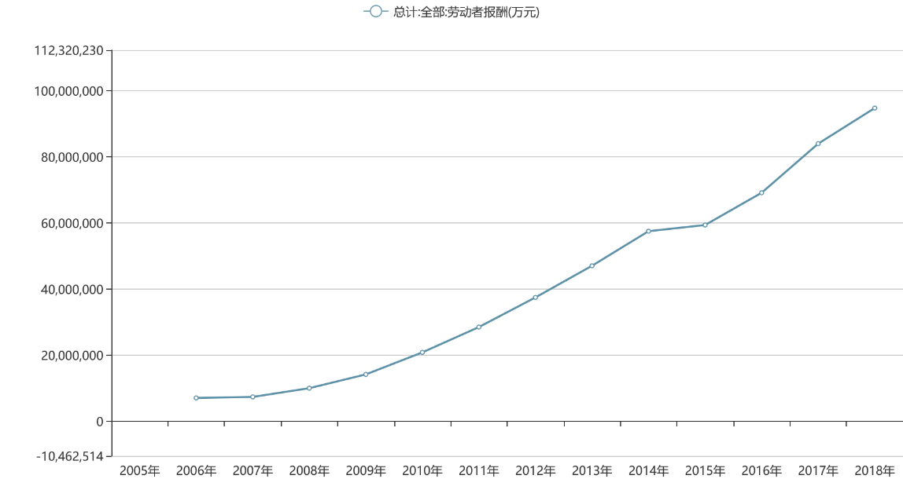

图1：2006-2018年软件行业总体劳动者报酬折线图

2018年的94,779,838万元，增长了约12.4倍。分析数据折线图（图1）得，自2006年起总劳动者薪酬

增长平缓，2007年起涨幅逐渐增加，约于2012年达到最大增速。2014至2015年增速突降，仅略高于2006年至2007年水平。2016年总劳动者薪酬恢复增长，于2017年达到12年最大增速，并呈现持续快速增长态势，预计于2019年软件行业总劳动者报酬将突破一万亿元。

2.2 分行业数据分析

通过查询国研网数据库，得2006年至2018年软件行业下软件产品行业、信息系统集成服务行业、信息技术咨询服务行业、数据处理和运营服务行业、嵌入式系统软件行业和IC（Integrated Circuit）设计行业6类行业的劳动者报酬数据（表2）。分析数据可得，各行业劳动者报酬总体呈增长趋势，其中

表2：2006-2018年软件行业分行业劳动者报酬数据表

|  |  |  |  |  |  |  |
| --- | --- | --- | --- | --- | --- | --- |
| 类别 | 软件产品行业 | 信息系统集成服务行业 | 信息技术咨询服务行业 | 数据处理和运营服务行业 | 嵌入式系统软件行业 | IC设计行业 |
| (时间)/(指标) | 劳动者报酬(万元) | 劳动者报酬(万元) | 劳动者报酬(万元) | 劳动者报酬(万元) | 劳动者报酬(万元) | 劳动者报酬(万元) |
| 2006年 | 2906379 | 608081 | 1960417 |  | 1486531 | 116470 |
| 2007年 | 2843124 | 952874 | 1794816 |  | 1459920 | 334724 |
| 2008年 | 4136774 | 1460795 | 3485289 |  | 607146 | 339457 |
| 2009年 | 5846113 | 2233619 | 1035121 | 3616332 | 645502 |  |
| 2010年 | 10157548 | 3532675 | 1889050 | 3099130 | 1489431 | 695427 |
| 2011年 | 13898881 | 5162326 | 1793976 | 4547905 | 2058187 | 1062461 |
| 2012年 | 17861393 | 6416679 | 3011494 | 5376484 | 3497682 | 1329115 |
| 2013年 | 21515565 | 8351292 | 4883327 | 6894581 | 3642928 | 1773227 |
| 2014年 | 28358027 |  |  |  | 4894703 |  |
| 2015年 | 25717918 |  |  |  | 5036367 |  |
| 2016年 | 29991245 |  | 34287629 |  | 4879940 |  |
| 2017年 | 34932524 |  |  |  | 6428918 |  |
| 2018年 | 37432365 |  |  |  | 4937499 |  |

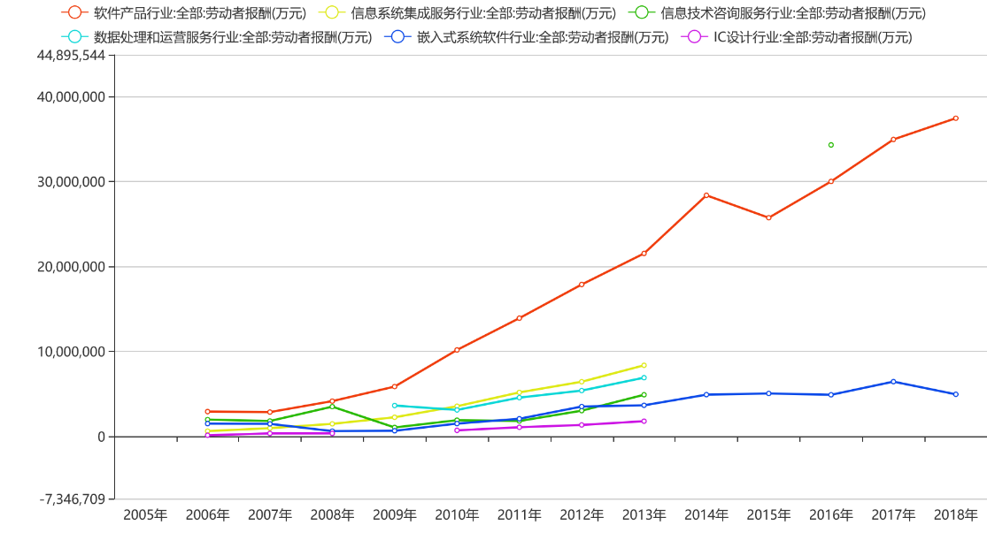

图2：2006-2018年软件行业分行业劳动者报酬折线图

软件产品行业的劳动者报酬由2006年的2,906,379万元上升至2018年的37,432,365万元；信息系统集成服务行业的劳动者报酬由2006年的608,081万元上升至2013年的8,351,292万元；信息技术咨询服务行业的劳动者报酬由2006年的1,960,417万元上升至2013年的4,883,327万元；数据处理和运营服务行业的劳动者报酬由2009年的3,616,332万元上升至2013年的6,894,581万元；嵌入式系统软件行业的劳动者报酬由2006年的1,486,531万元上升至2018年的4,937,499万元；IC设计行业的劳动者报酬由2006年的116,470万元上升至2013年的1,773,227万元。其中劳动者报酬最高的行业是软件产品行业，最低的是IC设计行业。

通过分析分行业数据折线图（图2）得，2006年至2007年各行业的劳动者报酬变化不大，2007年起软件产品行业的增速开始有明显提升，2010年总劳动者报酬已超过10,000,000万元，2014年增速达到最大，而在2015年出现负增长，2016年后又恢复增长。2006年至2008年嵌入式系统软件行业的劳动者报酬出现下降，2009年起开始缓慢增长。其他行业的劳动者报酬皆呈现缓慢增长趋势。除了软件产品行业的劳动者报酬快速增长，并于2017年超过30,000,000万元，其余行业的劳动者报酬增长缓慢，皆未达到10,000,000万元。

2.3 分经济类型数据分析

通过查询国研网数据库，得2006年至2017年软件行业中国有经济、集体经济、股份合作经济、股份制经济、外商及港、澳、台投资经济(三资)和其他经济6类经济类型的劳动者报酬数据（表3）。分析数据可得，除了集体经济的劳动者报酬12年来主要在100000万元上下浮动之外，各类经济类型的劳动者报酬皆呈现增长趋势，其中国有经济的劳动者报酬由2006年的661903万元上升至2017年的15640039万元；股份合作经济的劳动者报酬由2006年的19160万元上升至2015年的454185万元；股份制经济的劳动者报酬由2006年的2983271万元上升至2015年的29384426万元；外商及港、澳、台投资经济的劳动者报酬由2006年的2765939万元上升至2015年的15654059万元；其他经济的劳动者报酬由2006年的520141万元上升至2017年的8165004万元。其中劳动者报酬最高的是股份制经济，最低的是股份合作经济。

通过分析分经济类型数据折线图（图3）得，2006年至2007年各经济类型中劳动者报酬变化不大，2008年起股份制经济和外商及港、澳、台投资经济的劳动者报酬出现明显增长，股份制经济的增速最快，2013年总劳动者报酬已超过20000000万元；2010年其他经济和国有经济出现明显增长，国有经济的增速较缓，其他经济的增速较快，而在2015年突然呈现下跌趋势。股份合作经济的劳动者报酬缓慢增长，集体经济的劳动者报酬波动较大。国有经济、股份合作经济、股份制经济和外商及港、澳、台投资经济的劳动者报酬稳定增长，其他经济的劳动者报酬在2006年至2014年逐年增长，在2015年至2017年逐年下跌。

表3：2006-2017年软件行业分经济类型劳动者报酬数据表

|  |  |  |  |  |  |  |
| --- | --- | --- | --- | --- | --- | --- |
| 类别 | 国有经济 | 集体经济 | 股份合作经济 | 股份制经济 | 外商及港、澳、台投资经济 | 其他经济 |
| (时间)/(指标) | 劳动者报酬(万元) | 劳动者报酬(万元) | 劳动者报酬(万元) | 劳动者报酬(万元) | 劳动者报酬(万元) | 劳动者报酬(万元) |
| 2006年 | 661903 | 127464 | 19160 | 2983271 | 2765939 | 520141 |
| 2007年 | 518442 | 22518 | 31284 | 3409810 | 2715582 | 687822 |
| 2008年 | 657849 | 19503 | 35443 | 4081291 | 4292968 | 942406 |
| 2009年 | 934507 | 44553 | 34961 | 5550446 | 6403891 | 1229901 |
| 2010年 | 1609965 | 103222 | 89671 | 8784313 | 7457818 | 2818273 |
| 2011年 | 1596427 | 178975 | 99469 | 12657272 | 9657925 | 4333666 |
| 2012年 | 2540165 | 230443 | 195548 | 16138789 | 11757150 | 6630751 |
| 2013年 | 2879565 | 1015848 | 216247 | 20612323 | 12650339 | 9686599 |
| 2014年 | 3403040 | 289981 | 217271 | 26217822 | 14250707 | 13152535 |
| 2015年 | 3834133 | 154769 | 454185 | 29384426 | 15654059 | 9914922 |
| 2016年 |  |  |  |  |  |  |
| 2017年 | 15640039 | 10253611 |  |  |  | 8165004 |

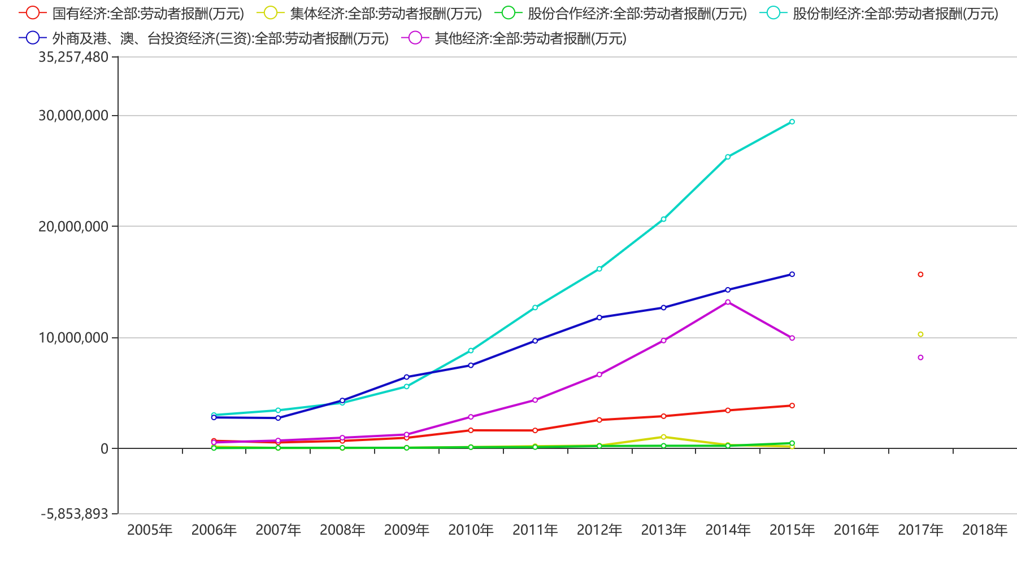

图3：2006-2017年软件行业分经济类型劳动者报酬折线图

3 结论

2006年至2018年，中国软件行业的劳动者报酬呈现持续增长态势，2011年后增速较为稳定。在软件行业的6个子行业中，软件产品行业，劳动者报酬最高，增速最快，是总体增长的主要贡献者，其他行业的劳动者报酬增长较缓。在软件行业的6种经济类型中，股份制经济的劳动者报酬最高，增速最快，国有经济、股份合作经济、股份制经济和外商及港、澳、台投资经济的劳动者报酬稳定增长，其他经济的劳动者报酬自2015年出现下跌。总体而言，软件行业的劳动者报酬呈现稳定增长趋势，薪酬增长趋势良好。

**参考文献**

[1] 汤铭.IT 薪酬稳中有升[J].计算机世界，2013,2 (50)

[2] 国务院发展研究中心信息网.重点行业数据库[DB/OL].[2021.4.1]. http://data.drcnet.com.cn/dataTable?id=72&structureId=617